Chapitre III : Les nouvelles générations de procédés
- Les fluides supercritiques
- Définition et principe
Un fluide supercritique est un état de la matière atteint lorsqu’une substance est chauffée au-delà de sa température critique et comprimée au-delà de sa pression critique. Dans cet état, le fluide ne peut être classé ni comme un liquide ni comme un gaz : il présente un comportement intermédiaire entre les deux phases.
Le passage d’un fluide (liquide ou gaz) vers l’état supercritique se fait de manière continue, sans changement brutal de phase. Physiquement, cela correspond à l’interruption de la courbe d’équilibre liquide–gaz au point critique.
L’existence de l’état supercritique a été observée pour la première fois en 1822 par le physicien Charles Cagniard de La Tour, à travers des expériences sur la disparition de la surface de séparation liquide–gaz lorsqu’une substance est portée à haute température et pression. Cet état particulier fut ensuite décrit de manière approfondie et formalisé par le chimiste Irlandais Thomas Andrews, qui introduit le terme de fluide supercritique en 1869 en étudiant le dioxyde de carbone.
L’image suivante illustre un diagramme de phases caractéristique, mettant en évidence le point critique, au-delà duquel la distinction entre liquide et gaz disparaît pour laisser place à un fluide unique : le fluide supercritique.
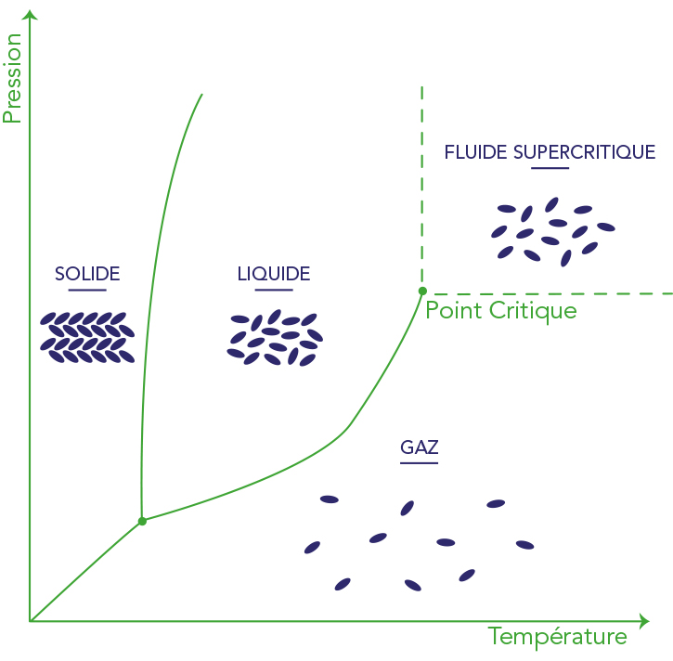
Diagramme de phase d'un corps pur.
- Propriétés caractéristiques
Un fluide supercritique (FSC) se distingue par plusieurs propriétés physico-chimiques fondamentales :
- Masse volumique élevée, proche de celle d’un liquide : bon pouvoir solvant.
- Coefficient de diffusivité intermédiaire, entre celui d’un liquide et celui d’un gaz : transferts de matière rapides.
- Viscosité faible, comparable à celle d’un gaz : bonnes propriétés d’écoulement.
- Absence de tension superficielle, car il n’existe plus d’interface liquide–gaz : excellente pénétration dans les matériaux.
- Solubilité ajustable, fortement dépendante de la température et de la pression : permet une extraction sélective.
Ces caractéristiques expliquent l’intérêt des FSC dans des procédés propres et efficaces.
- Développement technologique et nouvelles applications
Depuis une dizaine d’années, les technologies utilisant les fluides supercritiques (FSC) ont connu un essor considérable, notamment dans des domaines exigeant des procédés propres, efficaces et sans solvants organiques. Parmi ces nouveaux champs d’application, le recyclage des matériaux occupe une place de plus en plus importante.
Année après année, les FSC ont permis le développement de procédés innovants. Pour ces applications, deux solvants supercritiques dominent :
- L’eau supercritique, utilisée notamment pour l’hydrolyse, la gazéification et la destruction de molécules complexes ;
- Le dioxyde de carbone supercritique, apprécié pour son faible coût, son innocuité et sa sélectivité élevée.
Ces deux fluides constituent aujourd’hui les piliers des procédés de recyclage en conditions supercritiques
- Le CO2, le fluide supercritique pertinent pour le développement durable
Le dioxyde de carbone (CO₂) est considéré comme le fluide supercritique le plus adapté aux procédés durables en raison de sa facilité d'obtention (température et pression critique), de ses qualités environnementales et de ses performances technologiques (non inflammable, non toxique,,,).
- Un fluide facile à porter à l’état supercritique
Le CO₂ possède un point critique facilement accessible :
- Température critique (Tc) : 31 °C
- Pression critique (Pc) : 73,8 bar
Ces conditions douces permettent une mise en œuvre peu énergivore, bien plus économique que celle d’autres solvants supercritiques (comme l’eau).
- Propriétés économiques et écologiques
Le CO₂ supercritique présente des caractéristiques avantageuses par rapport aux solvants organiques classiques :
- non inflammable,
- non toxique,
- inodore,
- relativement peu coûteux,
- pas de coûts d’élimination,
- car il se vaporise totalement et ne laisse aucun résidu,
- ressource non limitée car issue de sous-produits industriels (fermentation, biomasse…),
- réutilisable et recyclable dans un procédé en boucle fermée.
- Avantages physico-chimiques du CO₂ supercritique
Le CO₂ supercritique présente des propriétés très favorables pour les applications industrielles :
- Relativement inerte vis-à-vis des composés réactifs,
- Ne peut pas être oxydé,
- N’engendre aucune contamination des phases liquides en contact,
- Faible viscosité,
- Facilitant l’écoulement dans les installations,
- Excellente diffusivité, améliorant les transferts de matière,
- Très bonnes propriétés de transport (faibles pertes de charge, pénétration élevée).
Ces propriétés rendent le CO₂ particulièrement performant dans les applications exigeant rapidité, sélectivité et respect de l’environnement.
- Solubilité et co-solvants
Le CO₂ supercritique est particulièrement adapté à l’extraction des molécules peu polaires de faible masse moléculaire, telles que :
- Composés lipidiques : acides gras, di/triglycérides, insaponifiables,
- Huiles essentielles : terpènes, aldéhydes,
- Molécules chimiques : hydrocarbures, monomères, petits polymères.
L’ajout de co-solvants (éthanol, eau, solvants verts) permet d’augmenter la polarité du CO₂ et donc d’extraire des molécules plus polaires. Grâce à cette flexibilité, des molécules normalement peu solubles (protéines, sucres, polymères, fibres textiles) peuvent également être purifiées ou traitées.
- Grands domaines d’application
Le CO₂ supercritique est utilisé dans de nombreux secteurs industriels :
- Extraction de produits naturels : caféine (décaféination du café), arômes (vanille, thym, épices), huiles essentielles, principes actifs pharmaceutiques.
- Dépollution et purification : extraction du trichloroanisole dans le liège (neutralisation du « goût de bouchon »), nettoyage de pièces mécaniques (automobile, outillage, électronique).
- Synthèses chimiques : amélioration de procédés existants, réactions plus propres, sans solvants organiques, catalyse en milieu supercritique.
- Génération de nano- et microparticules : formulation de poudres fines, contrôle de la taille et morphologie grâce aux propriétés du CO₂.
- Analyse et séparation : utilisation en HPLC/ SFC (Chromatographie en phase supercritique), offrant grande sélectivité, diffusion rapide des solutés, absence de solvants toxiques.
- Séchage supercritique : séchage de gels, aérogels, matériaux sensibles à la chaleur, procédé sans tension de surface : pas de retrait, pas de fissures.
- H2O supercritique
L'eau supercritique est de l'eau portée au-delà de son point critique :
- Température critique : 374 °C
- Pression critique : 221 atm
Au-delà de ces valeurs, l'eau n'est ni liquide ni vapeur, mais une phase supercritique possédant des propriétés uniques (Non toxique, non inflammable, recyclable, miscibilité totale avec solvants organiques, faible solubilité de sels minéraux.)
- Propriétés physiques de l'eau supercritique
- Densité intermédiaire : Moins dense que l'eau liquide et plus dense qu'un gaz. Permet une solubilisation améliorée des molécules organiques et une extraction plus rapide.
- Constante diélectrique très faible : L'eau liquide = forte polarité (ε ~ ​​78) et l’eau supercritique = devient quasi apolaire (ε ~ ​​5–20). Elle peut dissoudre des composés organiques non polaires.
- La solubilité des gaz augmente fortement : Le O₂, le CO₂, le H₂ deviennent très solubles, ce qui favorise les réactions d'oxydation ou d'hydrogénation. 6Diffusivité élevé donc les réactions chimiques sont beaucoup plus rapides.
- Applications industrielles : Utilisé pour :
- Traitement des déchets chimiques : dégradation complète sans émissions toxiques
- Oxydation hydrothermale (Oxydation à l'eau supercritique) : Dégradation totale des polluants organiques avec un rendement > 99 % : déchets hospitaliers, résidus pharmaceutiques, boues industrielles.
- Synthèse de matériaux comme les nanoparticules métalliques, les oxydes métalliques, et les Matériaux catalytiques : Précision de taille et de morphologie
- Extraction supercritique : Moins utilisé que le CO₂ supercritique, mais efficace pour les lipides, les huiles essentielles et les produits naturels thermosensibles.
- Gazéification hydrothermale : est une technique qui transforme de la biomasse humide (déchets végétaux, boues, algues, restes alimentaires…) en gaz combustibles. C’est une conversion rapide et propre
- Dépolymérisation des plastiques : est une technique qui consiste à casser le polymère en ses monomères d'origine, (casser les liaisons ester (PET) ou C–Cl (PVC))
Outre l'eau et le CO₂, des composés tel que l'éthane, le propane sont également utilisés dans leur phase supercritique pour certaines applications (extraction, réactions chimiques...)
Tableau des températures et pressions critiques de quelques fluides.
Fluide | Température critique (°C) | Pression critique (bar)
Dioxyde de carbone (CO₂) | 31.1 | 73.8
H₂O | 374 | 220
C₂H₂F₄ | 101 | 101,6
Éthane (C₂H₆) | 32,2 | 48,8
Propane (C₃H₈) | 96,6 | 42,5
Éthylène (C₂H₄) | 9,5 | 50,76
Propylène (C₃H₆) | 91 | 46,1
- Liquides ioniques et leur utilisation comme solvant
- Définition
Les liquides ioniques (LI) sont des sels constitués entièrement d’ions qui se distinguent des sels fondus classiques par une température de fusion inférieure à 100 °C. Un grand nombre d’entre eux sont même liquides à température ambiante. Ils sont constitués : d’un cation, le plus souvent organique (pyridinium, ammonium, phosphonium…), associé à un anion organique ou inorganique.
Les combinaisons cation/anion sont extrêmement nombreuses : > 10⁶.
Exemple : nitrate d’éthylammonium (EtNH₃⁺ NO₃⁻).
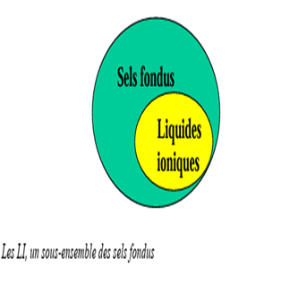
- Origine de la faible température de fusion
Elle résulte de :
- La délocalisation des charges,
- La taille importante et l’asymétrie des ions,
- Des interactions ion–ion moins organisées que dans les sels minéraux classiques.
- Solubilité des substrats organiques dans les LI
Les composés aromatiques sont environ 10 fois plus solubles dans les LI que les alcanes. La solubilité est fortement dépendante : de la nature du LI, de la taille de la chaîne alkyle du cation, du volume de l’anion.
- Propriétés physico-chimiques importantes pour la catalyse
Les liquides ioniques présentent plusieurs propriétés distinctives :
- Densité et viscosité : Ce sont des solvants denses (densité > solvants organiques usuels).Leur viscosité élevée est due aux interactions ion–ion fortes et à la structure encombrée des ions.
- Conductivité ionique : Constitués uniquement d’ions, les LI sont de bons conducteurs ioniques, surtout à température élevée.
- Stabilité thermique et chimique : Ils supportent souvent 200–400 °C, selon le cation et l’anion. Moins sensibles à l’oxydation et à la dégradation thermique que de nombreux solvants organiques
- Pression de vapeur très faible : Leur pression de vapeur saturante est quasi nulle. Les LI sont non volatils, ce qui améliore la sécurité et réduit les émissions dans l’environnement.
- Pouvoir coordinant modulable : En modifiant la structure du cation ou de l’anion, on peut ajuster : la basicité, la capacité à coordonner des métaux, les interactions π–π,
- Caractère faiblement dissociant : Malgré leur nature ionique, les LI présentent une faible dissociation effective comparée aux électrolytes en solution. Cela influence la stabilité et la réactivité des espèces catalytiques dissoutes.
- Propriétés de miscibilité variables : Les miscibilités LI/solvants sont réglées par : la polarité du cation, la taille de la chaîne alkyle, le caractère hydrophobe ou hydrophile de l’anion.
- Sécurité et environnement : Non inflammables, Non volatils, non toxiques (selon cation/anions), Recyclage aisé (lavage, extraction, séchage).
Ces propriétés auront un impact important sur la formation ou non d’intermédiaires actifs, la dissociation de ligands, les phénomènes de coordination métal–solvant
- Utilisation des LI comme solvants
Les liquides ioniques sont aujourd’hui largement utilisés comme solvants de réaction, notamment en catalyse homogène et hétérogène, en raison de leurs propriétés physico-chimiques uniques. Les avantages des LI comme solvants sont :
- Large domaine de température : Grâce à leur stabilité thermique, les LI permettent de travailler à basse température, mais aussi à haute température (souvent > 200 °C). Ils restent liquides dans un domaine très large, ce qui facilite les réactions endothermiques, les procédés industriels.
- Non-volatilité et sécurité accrue : Les LI ont une pression de vapeur quasi nulle (pas d’évaporation, pas d’inflammabilité, faible risque d’explosion). Ils permettent donc de travailler à pression réduite et en conditions plus sûres.
- Propriétés ajustables : En modifiant cation/anions, on peut adapter : la miscibilité avec les substrats et produits, le pouvoir coordinant, l’acidité/basicité, la polarité. Cela offre des solvants sur mesure, adaptés à chaque système catalytique.
- Compatibilité avec les technologies modernes : Les LI permettent l’utilisation efficace des micro-ondes (fort couplage diélectrique), les procédés électrochimiques (bonne conductivité ionique), la manipulation de substrats thermosensibles (conditions contrôlées).
- Immobilisation du catalyseur : C’est l’un des avantages majeurs : le catalyseur reste dans la phase liquide ionique, les produits organiques se séparent facilement (ils forment souvent une phase organique distincte), facilitation du recyclage du catalyseur et du LI.

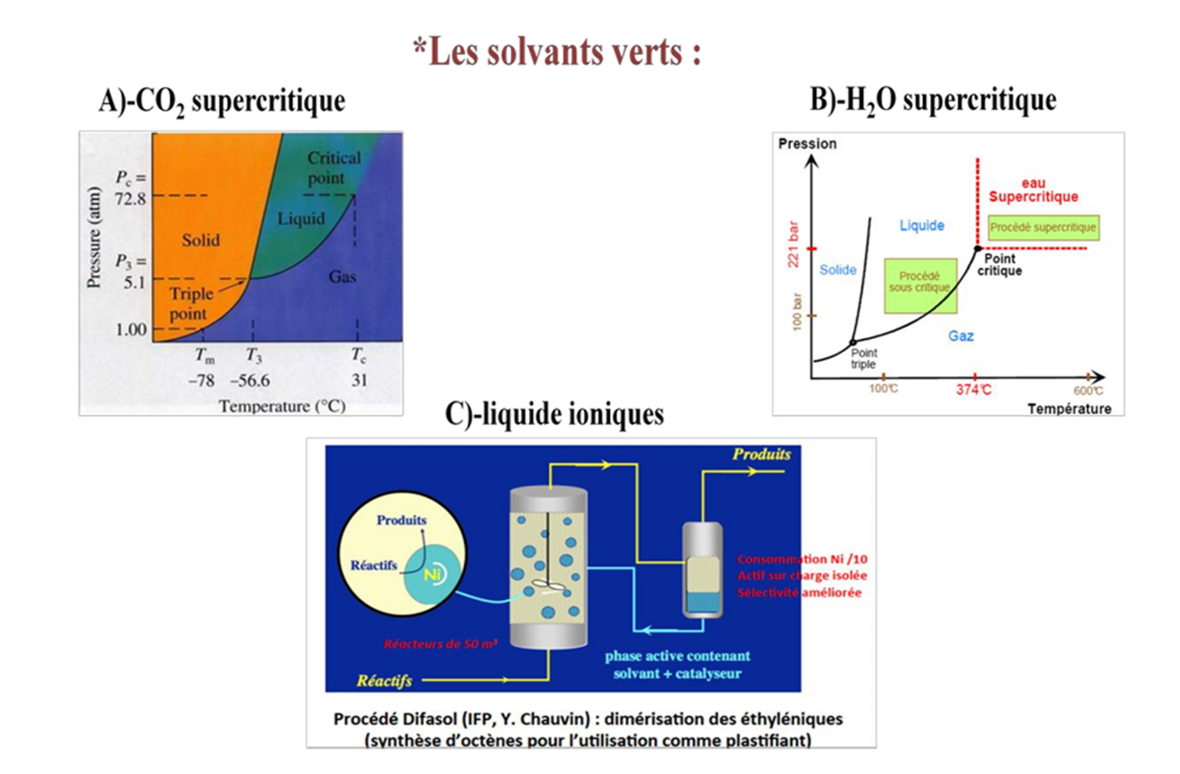
- L’eau comme solvant et réaction sans solvant
- L’eau comme solvant
L'utilisation de l’eau comme solvant est l’un des grands piliers de la chimie verte. Elle contribue à réduire l’impact environnemental associé aux solvants organiques classiques, qui sont souvent toxiques, volatils, inflammables et difficiles à éliminer. En synthèse organique, le recours à l’eau comme solvant présente de nombreux avantages, pour plusieurs raisons :
- Un solvant sûr et non toxique : L’eau est non toxique, non inflammable, non volatile. Elle ne présente pas les risques associés aux solvants organiques (COV, incendies, inhalation toxique). Ceci améliore fortement la sécurité dans les laboratoires et en industrie.
- Un solvant abondant et peu coûteux : L’eau est disponible en grande quantité, facilement accessible. Son faible coût en fait un solvant privilégié pour les procédés à grande échelle.
- Propriétés thermiques favorables : Elle possède une forte capacité calorifique, utile pour : absorber la chaleur lors des réactions exothermiques, limiter les risques de sur chauffe. Elle permet un contrôle simple des méthodes de chauffage et de refroidissement.
- Bon milieu pour certaines catalyses : L’eau est idéale pour : les réactions enzymatiques, certaines réactions organiques accélérées par l’effet hydrophobe, les systèmes catalytiques micellaires, la catalyse en présence de métaux en solution.
- Impact environnemental réduit : Pas de volatilisation (pas d’émission de solvants dans l’atmosphère), Moins de déchets toxiques (traitement des effluents plus sûr), Réduction de l’utilisation de solvants pétro-sourcés.
- Limites et inconvénients de l’utilisation de l’eau
Même si l’eau est un solvant idéal dans de nombreux cas, elle présente également quelques contraintes :
- Faible solubilité de nombreux composés organiques : Beaucoup de réactifs sont peu solubles dans l’eau, Mais cela peut parfois accélérer les réactions (effet hydrophobe).
- Effluents parfois difficiles à retraiter : Les mélanges eau/organique nécessitent parfois des étapes de séparation coûteuses.
- Chauffage et refroidissement plus lents : En raison de sa capacité calorifique élevée, l’eau se chauffe lentement.
- Incompatibilité avec certains réactifs : Certains composés sont sensibles à l'hydrolyse : halogénures d’acyle, organométalliques, réactifs pyrophoriques, etc.
- Exemples de réactions en milieu aqueux
- Réactions de Diels–Alder en eau : vitesses améliorées.
- Réactions de Mizoroki-Heck en eau via catalyse Pd/micelles.
- Synthèses enzymatiques.Alkylations, condensations, oxydations douces en milieu aqueux.
L’eau devient un solvant de plus en plus utilisé dans les procédés industriels « green ».
- Les réactions sans solvant
La chimie verte réduit les substances dangereuses et toxiques. Les solvants de réactions, généralement utilisés en grande quantité, entrent dans cette catégorie de substances dangereuses. Des solvants alternatifs comme l’eau ont été proposés, mais le meilleur solvant d’un point de vue écologique reste l’absence de solvant.
Les réactions sans solvant constituent une alternative particulièrement intéressante car elles permettent de réduire considérablement les rejets et les déchets chimiques.
- Les avantages des réactions sans solvant
- Réduction des impacts environnementaux : L’absence de solvant supprime : les rejets organiques, les émissions de composés organiques volatils, les problèmes de toxicité et de pollution des sols/eaux. Cela contribue à une chimie plus propre et durable.
- Amélioration de la sécurité : Pas de solvants inflammables ou explosifs, Réduction des risques d’inhalation, d’exposition cutanée ou de réactions dangereuses.
- Procédés plus simples et moins coûteux : Pas besoin d’étapes : d’extraction, d’évaporation, de distillation, de séchage du solvant. Les opérations deviennent plus rapides et économiques.
- Réactivité accrue : En absence de solvant, les réactifs sont en contact direct, ce qui augmente souvent la vitesse de réaction, améliore la sélectivité, réduit les temps de réaction.
- Parmi les techniques les plus utilisées
- Le broyage en voie sèche (mécanochimie) :
Le broyage en voie sèche est l’une des méthodes les plus représentatives des réactions sans solvant, dans lequel les réactifs solides sont simplement mélangés et activés mécaniquement sans ajout de solvant dans un mortier, un broyeur à billes, un mélangeur mécanique. Procédés rapides et souvent à température ambiante, très faible production de déchets, efficace pour la formation de liaisons : C–C, C–N, C–O, réactions de condensations ou aldolisations.
- Réactions thermiques “neat” :
Les réactifs sont chauffés jusqu’à fondre , le milieu devient liquide sans solvant. Exemples : estérifications, condensations, cyclisations.
- Réactions assistées par micro-ondes :
Chauffage rapide et sélectif des réactifs. Très adapté aux réactions sans solvant, car les solides absorbent bien l'énergie micro-onde.
- Catalyse hétérogène en conditions sans solvant :
Réactifs solides + catalyseur solide → réaction directe. Particulièrement utile pour les réactions acido-catalysées.
Cette approche offre de nombreux avantages : réduction des étapes de purification, amélioration de la sécurité, diminution des coûts et augmentation de la réactivité grâce au contact direct entre réactifs.
- Procédés électrochimiques pour un développement durable
- Définition
Les procédés électrochimiques sont utilisés depuis décennies dans divers domaines industrielles tels que la synthèse de composes de chimie fine, la production de masse de certains métaux (Al, Na). Ils sont très utilisés en chimie analytiques, dans l’étude de phénomène de transfert de matière ou de quantité de mouvement dans un liquide au voisinage de la surface d’un solide.
Les procédés électrochimiques contribuent au développement durable en offrant des solutions propres pour le stockage d'énergie (batteries, piles à combustible), la conversion des énergies renouvelables (production d'hydrogène vert), la dépollution (traitement des eaux usées, élimination des gaz nocifs, dépollution des sols), et la valorisation des ressources (recyclage des métaux, conversion du CO₂). Ils permettent de remplacer des méthodes chimiques traditionnelles par des processus plus efficaces, moins générateurs de déchets secondaires et plus respectueux de l'environnement.
Ces procédés jouent un rôle majeur dans les technologies modernes et sont utilisés depuis plusieurs décennies dans différents secteurs industriels : synthèse de composés de chimie fine, production de métaux (Al, Na, Mg), électrodéposition, traitement de surface, etc. Ils sont également essentiels en chimie analytique, notamment pour l’étude des phénomènes de transfert de matière, de transport ionique et de cinétique d’oxydoréduction au voisinage des électrodes. Dans le contexte actuel de transition énergétique et de recherche de procédés plus respectueux de l’environnement, l’électrochimie apparaît comme un outil clé de la chimie verte. Elle permet de concevoir des technologies propres, efficaces et faiblement génératrices de déchets.

Les procédés électrochimiques sont considérés comme des technologies vertes pour plusieurs raisons :
- L’électron comme réactif propre : L’agent oxydant ou réducteur est l’électron, un « réactif propre » qui ne génère pas de sous-produits polluants. Cela évite l’usage d’agents toxiques (Cr(VI), permanganate, dichromate, hydrides forts…).
- Moins de déchets secondaires : De nombreuses réactions peuvent être réalisées sans ajout de réactifs chimiques. Les procédés électrochimiques produisent peu ou pas de déchets dangereux.
- Réactions facilement contrôlables : Le potentiel et l’intensité appliqués permettent un contrôle précis de la réaction. Possibilité d’obtenir une meilleure sélectivité.
- Compatibilité avec les énergies renouvelables : Les procédés électrochimiques peuvent être alimentés par : l’énergie solaire, l’énergie éolienne, l’hydraulique, etc. Ce qui permet une production « verte » totalement décarbonée.
- Principaux domaines d’application en développement durable.
- Dans le domaine du Stockage de l’énergie :
Les systèmes électrochimiques jouent un rôle essentiel pour intégrer les sources renouvelables au réseau.
- Les batteries rechargeables : notamment lithium-ion, sodium-ion, et les batteries à électrolyte solides, sont largement utilisées pour le stockage stationnaire et la mobilité électrique. Elles offrent des densités énergétiques élevées et un bon rendement énergétique.
- Les supercondensateurs : se distinguent par leur forte puissance spécifique et leur très grande durée de vie, ce qui les rend particulièrement adaptés aux applications nécessitant des charges et décharges rapides.
- Les piles à combustible : constituent une autre voie majeure, assurant la conversion directe de l’énergie chimique en électricité avec un rendement élevé et des émissions limitées, l’eau et la chaleur étant les principaux sous-produits
- Conversion d’énergie :
La conversion de l’énergie par des procédés électrochimiques est également au cœur des stratégies de décarbonations industrielle.
- Production d’hydrogène vert : l’électrolyse de l’eau permet la production d’hydrogène vert sans émission directe de dioxyde de carbone, à condition que l’électricité utilisée provienne de sources renouvelables. L’hydrogène ainsi produit peut être utilisé comme carburant propre, matière première industrielle ou vecteur énergétique pour le stockage et le transport de l’énergie. Cette technologie est considérée comme un pilier fondamental du développement des filières énergétiques bas carbone.
- Dépollution et traitement de l’environnement
Les procédés électrochimiques trouvent par ailleurs de nombreuses applications dans la dépollution et le traitement de l’environnement.
Dans le traitement des eaux usées, Pour la dépollution de l’air, Traitement des eaux usées : l’oxydation électrochimique permet la dégradation efficace des polluants organiques persistants, tandis que l’électrocoagulation est utilisée pour éliminer les métaux lourds et les particules colloïdales. Ces méthodes offrent l’avantage de limiter l’ajout de réactifs chimiques et de permettre une désinfection sans recours au chlore.
- Dépollution des gaz : des procédés électrocatalytiques sont étudiés pour la réduction des oxydes d’azote, des oxydes de soufre et du dioxyde de carbone.
- Assainissement des sols contaminés : repose sur des techniques électrocinétiques permettant l’extraction contrôlée des métaux lourds.
- Dans la valorisation des ressources et économie circulaire
Dans une logique d’économie circulaire, l’électrochimie contribue à la valorisation des ressources et à la réduction de l’exploitation minière.
- Recyclage des métaux : recyclage électrolytique permet la récupération de métaux stratégiques tels que le cuivre, le lithium, le cobalt ou le nickel à partir de déchets industriels ou de batteries usagées.
- Conversion électrochimique du CO₂ : la réduction électrochimique du dioxyde de carbone ouvre des perspectives prometteuses pour sa conversion en molécules à valeur ajoutée, telles que le monoxyde de carbone, le méthanol, le formiate ou des hydrocarbures légers. Ces approches permettent non seulement de réduire les émissions de CO₂, mais aussi de produire des matières premières pour l’industrie chimique.
- Avantages des procédés électrochimiques en chimie verte
Les procédés électrochimiques présentent de nombreux avantages du point de vue de la chimie verte. Ils permettent un meilleur contrôle des réactions
- Utilisation de l’électron comme réactif propre non polluant
- Réduction ou absence de solvants (souvent l’eau)
- Fonctionnement à température modérée
- Faible coût énergétique lorsqu’ils sont couplés aux énergies renouvelables
- Grande sélectivité et meilleure efficacité atomique
- Adaptés à la miniaturisation et aux micro-réacteurs pour le développement de technologies chimiques durables
- Biocatalyse et Bioprocédés
- Biocatalyse
- Définition de la biocatalyse
La biocatalyse est l’utilisation d’enzymes (ou de micro-organismes produisant ces enzymes) pour catalyser des réactions chimiques. Elle permet de transformer des matières premières ou des précurseurs en produits d’intérêt (pharmaceutiques, agroalimentaires, matériaux, etc.).
- Intérêts de la biocatalyse
- Conditions de réaction douces
Les enzymes fonctionnent dans des conditions proches du vivant : pH modéré, température modérée (généralement entre 20 et 60 °C) et pression atmosphérique. Ces conditions permettent de réduire la consommation d’énergie et d’éviter l’utilisation de procédés chimiques sévères.
- Sélectivité élevée
Les enzymes présentent des sélectivités particulièrement élevées :
- Chimiosélectivité : discrimination entre plusieurs fonctions chimiques.
- Régiosélectivité : reconnaissance d’une position précise sur une molécule.
- Stéréosélectivité / énantiosélectivité : formation préférentielle d’un seul isomère.
Cette sélectivité est un atout majeur pour obtenir des composés complexes de façon efficace
- Avantages principaux de la biocatalyse
- Économie d’atomes et réduction des étapes : Grâce à leur sélectivité, les enzymes permettent souvent d’éviter des étapes de protection/déprotection, de limiter les réactions secondaires, d’augmenter le rendement global du procédé.
- Produits de grande pureté : La réaction ciblée diminue la formation de sous-produits. Les produits obtenus présentent une pureté chimique élevée, particulièrement importante pour la chimie fine, la pharmacie et les arômes.
- Procédés plus écologiques : La biocatalyse s’inscrit dans la chimie verte : réduction de l’utilisation de solvants organiques, baisse de la consommation énergétique, procédés plus sûrs et moins polluants.
La biocatalyse est aujourd’hui un outil incontournable pour développer des procédés industriels efficaces, sélectifs et respectueux de l’environnement. Grâce aux enzymes, il est possible de réaliser des synthèses complexes dans des conditions douces, tout en obtenant des produits à haute pureté et en limitant l’impact environnemental.
- Bioprocédés
- Définition
Les bioprocédés sont des procédés industriels qui utilisent des cellules vivantes (bactéries, levures, champignons, cellules animales ou végétales) pour fabriquer des produits chimiques ou transformer des matières premières souvent renouvelables comme le glucose, le saccharose ou la cellulose en produits d’intérêt (médicaments, enzymes, arômes, biopolymères, biocarburants…). Ils reposent sur l’intégration de plusieurs disciplines : microbiologie, biochimie, génétique, chimie et génie des procédés, et permettent de réaliser des transformations parfois impossibles ou trop coûteuses par la chimie traditionnelle.
- Objectif des bioprocédés :
Produire de manière efficace, sélective et durable des molécules à haute valeur ajoutée à partir de ressources biologiques, tout en réduisant l’énergie consommée et l’impact environnemental.

- Importance des Bioprocédés
Les bioprocédés jouent un rôle essentiel dans les industries modernes grâce à leur capacité à exploiter des systèmes biologiques de manière contrôlée et durable. Leur importance repose sur plusieurs points majeurs :
- Production de produits de haute pureté :
Les bioprocédés permettent d’obtenir des molécules avec un haut niveau de pureté et de spécificité, indispensable notamment en pharmacie (vaccins, antibiotiques, anticorps), en biotechnologie médicale, dans la production d’enzymes ou d’arômes. La forte sélectivité biologique limite la formation de sous-produits et facilite la purification.
- Réduction de l’énergie et des émissions polluantes
Comparés aux procédés chimiques traditionnels : les conditions opératoires sont douces (température modérée, pression atmosphérique), la consommation énergétique est réduite, les émissions de CO₂ et de polluants sont nettement diminuées.
- Valorisation des déchets et protection de l’environnement
Les bioprocédés permettent : la bioremédiation (dégradation des polluants), le traitement biologique des eaux usées, la valorisation de déchets agricoles ou organiques en molécules d’intérêt. Ils contribuent ainsi à une gestion plus durable des ressources.
- Approche multidisciplinaire
Le développement des bioprocédés mobilise plusieurs disciplines : biochimie, microbiologie et génomique, génie chimique et génie des procédés, biotechnologie industrielle. Cette multidisciplinarité en fait un domaine central dans la transition vers les bio-industries.
- Applications des Bioprocédés
Les bioprocédés sont utilisés dans de nombreux secteurs industriels. Voici les principaux domaines d’application :
- Secteur pharmaceutique :
- Production d’antibiotiques, de vaccins, d’hormones recombinantes, d’anticorps monoclonaux.
- Obtention de produits nécessitant une pureté élevée et une grande sécurité sanitaire.
- Agroalimentaire
- Fermentations utilisées pour fabriquer : yaourts, fromages, pain....
- Production d’enzymes alimentaires et d’arômes naturels.
- Environnement et traitement des déchets
- Traitement biologique des eaux usées.
- Dégradation des polluants par biodégradation ou bioremédiation.
- Valorisation de la biomasse en molécules utiles.
- Énergie et chimie verte
- Production de biocarburants (bioéthanol, biodiesel, biogaz).
- Synthèse de biopolymères et molécules biosourcées.
- Transformation durable des matières premières renouvelables.
- Exemples Concrets de Bioprocédés
- Fermentation : la fabrication de produits fermentés comme yaourt, fromage et le pain. La fermentation est l’un des bioprocédés les plus anciens et les plus utilisés.
- Bioconversion : transformation de matières premières renouvelables en biocarburants, en acides organiques, en bioplastiques. Exploite la capacité des microorganismes à métaboliser des substrats simples.
- Biocatalyse : l’utilisation d’enzymes pour catalyser des réactions chimiques comme la synthèse de molécules chirales, production de médicaments, transformations sélectives dans la chimie fine. Procédé très précis, rapide et peu énergivore
Les bioprocédés constituent aujourd’hui un pilier des bio-industries modernes. Leur efficacité, leur sélectivité, leur compatibilité environnementale et leur capacité à produire des molécules complexes les rendent indispensables dans les secteurs pharmaceutique, alimentaire, énergétique et environnemental. Ils jouent un rôle majeur dans la transition vers une économie durable fondée sur la biomasse et les ressources renouvelables.

